Тест
Раздел программы: «Рукоделие. Вязание крючком» 7 класс.

№ | Вопрос | Выбери ответ
1 | Крючки для вязания изготавливают из..... | а) алюминия; д) стали;  б) древесины; е) кости;  в) пластмассы; ж) резины.  г) толстой проволоки;
2 | Пробный образец вяжут для... | а) проверки соответствия ниток и крючка;  б) тренировки;  в) расчета количества петель для изделия;  г) увидеть рисунок вязания;  д) для сравнения с размером образца в журнале;
3 | Виды петель это.... | а) столбик без накида;  б) столбик с накидом;  в) столбик с 4-мя накидами;  г) полустолбик;  д четвертьстолбик;  е) столбик;
4 | Для чего нужна петля поворота или подъема? | а) увеличить образец;  б) уменьшить образец;  в) для перехода от одного ряда к другому;  г) чтобы размер образца не менялся.
5 | От чего зависит количество петель поворота? | а) от вида рисунка;  б) от вашего желания;  в) от вида петли;  г) от толщины пряжи;  д) от толщины крючка.
6 | На что указывает номер крючка? | а) на диаметр крючка в мм;  б) на длину крючка в мм;  г) на материал из которого он сделан;  д) на толщину крючка в мм.
7 | Крючок, какого номера используют для вязания толстой пряжи? | а) 0,3 в) 4  б) 0,7 г) 8
8 | Во сколько раз крючок должен быть толще пряжи? | а) в 2 раза; в) в 4 раза;  б) в 3 раза; г) в 5 раз.
9 | Почему нельзя использовать сильно скрученные нитки? | а) неудобно вязать;  б) соскальзывают нитки с крючка;  в) изделие получаются рыхлым;  г) изделие получается жестким;  д) изделие плохо сохраняет тепло  .
№ | Вопрос | Выбери ответ
10 | При вязании крючком ..... | а) локти должны иметь опору;  б) локти не должны иметь опору;  в) возможны оба варианта.
11 | Крючок, с каким номером используют для вязания цепочки из воздушных петель для начального ряда, если толщина пряжи 2 мм? | а) 2 мм; г) 5 мм;  б) 3 мм; д) 6 мм;  в) 4 мм;
12 | Как называются части петли основания?  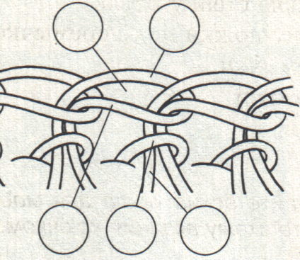 | а) передняя часть петли;  б) задняя часть петли;  в) петля основания;  г) ножка столбика;  д) перемычка.
13 | 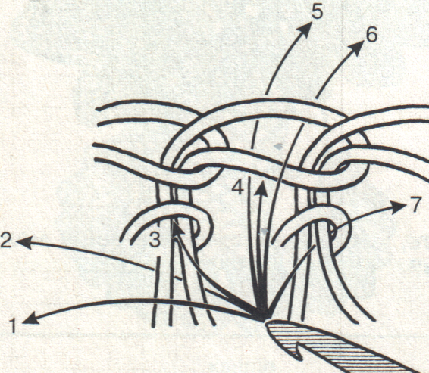  Определите способы вывязывания петель. | а) под обе стенки петли;  б) под перемычку;  в) перед ножкой;  г) за ножкой;  д) под переднюю стенку петли;  е) под заднюю стенку петли;  ж) в середину ножки под перемычкой.
14 | 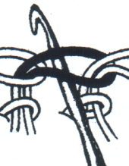  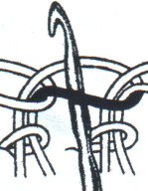  Какой способ вывязывания показан на :  Рис.2  Рис.1  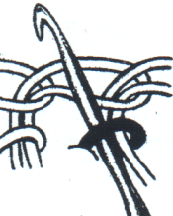  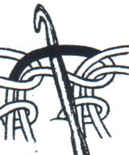  Рис.3  Рис.4 | Способы вывязывания:  - под обе нити петли;  - под заднюю нить петли;  - под переднюю нить петли;  - под перемычку
15 | При каком способе вязания используют особый длинный крючок? | Способ вязания:  - тифлисский;  - иранский;  - тунисский;  - ирландский.
16 | Убавление столбиков производят: | - внутри полотна, вывязывая из нескольких столбиков один;  - в конце ряда, не довязывая определенное количество столбиков;  - в начале ряда, не довязывая определенное количество столбиков;
17 | Прибавление столбиков в ряду можно осуществить: | - внутри ряда, вывязывая из одной петли не более двух столбиков;  - внутри ряда, вывязывая из одной петли не более трех столбиков;  - в конце ряда вывязывая цепочку из воздушных петель;  - в конце ряда вывязывая из одной петли не более двух столбиков;
18 | Способы вязания по кругу: | - по вертикали;  - по кругу в одном направлении;  - по кругу в двух направлениях;  - по спирали;
19  20 | Что вызывает волнистость края круга?  Какая ошибка при вязании круга вызывает объемную форму в виде шляпки гриба? | - слишком частое прибавление петель;  - слишком частое убавление петель;  - недостаточное прибавление петель;  - недостаточное убавление петель.

